*UNIVERSIDAD DISTRITAL FRANCISCO JOSÉ DE CALDAS*

### CIENCIAS DE LA COMPUTACIÓN 1

*PROYECTO FINAL 2019-1*

*DoggerOut*

*Daniel Alejandro Montiel - 20171020049*

*Angie Gabriela Antolinez - 20151020061*

*Diseño de solución*

‘DoggerOut’ nace como una estrategia para prestar el servicio de paseo y cuidado de canes en los diversos sectores de la capital colombiana. Para ello, resulta necesario el manejo de su información por medio del desarrollo de un software donde se pueda proporcionar información del servicio a prestar.

Dado esto, se debe tener en cuenta la creación, diligenciamiento y almacenamiento de formularios con información acerca de los diversos actores que infieren en el desarrollo del servicio. Se identificaron entonces las características o atributos principales e influyentes de sujetos como cliente, paseador, perro y sucursal.

Una vez se cuente con aquella información diligenciada en los formularios, en este caso archivos planos, estos deben ser cargados en el programa.

*Contenido y estructura de archivos planos*

Para el desarrollo del programa se dio gestión de tres archivos planos, los cuales corresponden a los datos de sucursales, clientes y paseadores con los que la tienda cuenta. Estos archivos cuentan con la siguiente información:

|  |  |  |
| --- | --- | --- |
| Cliente | Paseador | Sucursal |
| Nombre de la persona. | Nombre del empleado. | Localidad a la que pertenece. |
| Apellido de la persona. | Apellido del empleado. | Nombre del gerente que está a cargo. |
| Número de identificación de la persona. | Tipo de identificación del empleado. | Calle en la que inicia su rango de servicio. |
| Sexo de la persona. | Número de identificación del empleado. | Calle en la que finaliza su rango de servicio |
| Localidad que corresponde a su domicilio. | Sexo del empleado. | Carrera en la que inicia su rango de servicio. |
| Número de perros de los cuales es dueño. | Teléfono fijo de contacto. | Carrera en la que finaliza su rango de servicio. |
| Número de identificación del perro del cual es dueño. | Teléfono celular de contacto. | Número de paseadores que trabajan. |
| Nombre del perro del cual es dueño. | Correo electrónico del empleado. | Número de clientes a los que se les presta servicio. |
| Fecha de nacimiento del perro. Separado por mes y año. | Fecha de nacimiento del empleado. Separado por día, mes y año. |
| Raza del perro del cual es dueño. | Lugar de nacimiento del empleado. Separado por ciudad y país. |
| Tamaño del perro del cual es dueño. | Dirección de residencia del empleado. |
| Concentrado que consume el perro del cual es dueño. | Localidad en la que se presta servicio. |
| Horario en el que se presta servicio. Se indica hora de entrada y hora de salida. |
| Número de perros de los cuales es encargado. |

*Contenido y estructura de archivos planos*

Para lograr el manejo de información de ‘DoggerOut’, se realizaron cuatro estructuras con base a la información que se almacena en los archivos planos, tales como Cliente, Perro, Sucursal y Paseador.

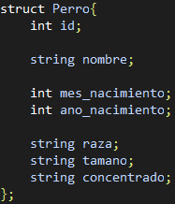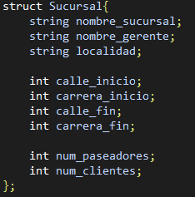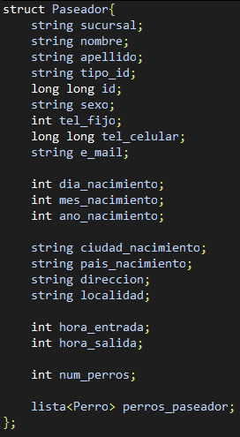

En la estructura Cliente se maneja un template dado que será usado para la creación de la lista de perros, correspondiente a la cantidad del cual es dueño el cliente.

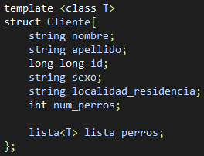

De igual forma se hizo uso de listas y multilistas de este tipo de datos para poder lograr su búsqueda, inserción, modificación y eliminación de manera adecuada, haciendo uso de la plantilla desarrollada en la asignatura previamente.

